ПСКОВСКАЯ ГОРОДСКАЯ ДУМА

РЕШЕНИЕ

№ 2218 от «10» февраля 2017 г.

Принято на 78-й сессии
Псковской городской Думы
5-го созыва

Об утверждении условий приватизации
муниципального имущества
в первом квартале 2017 года

В соответствии с Федеральным законом от 21.12.2001 № 178-ФЗ "О приватизации государственного и муниципального имущества", пунктами 3.1-3.4 Положения о приватизации муниципального имущества города Пскова, утвержденного Постановлением Псковской городской Думы от 11.07.2005 № 452, Прогнозным планом (программой) приватизации муниципального имущества города Пскова на 2017 год, утвержденным Решением Псковской городской Думы от 16.12.2016 № 2126, руководствуясь подпунктом 16 пункта 2 статьи 23 Устава муниципального образования "Город Псков",
Псковская городская Дума
РЕШИЛА:
- Утвердить условия приватизации муниципального имущества, планируемого к приватизации в первом квартале 2017 года, и установить обременения в отношении этого имущества согласно Приложениям 1-3 к настоящему Решению.
- Установить начальную цену муниципального имущества, указанного в таблицах "1. Перечень муниципального имущества, планируемого к продаже на аукционе" и "2. Перечень муниципальных объектов нежилого фонда, планируемых к продаже на конкурсе" Приложения 1 к настоящему Решению, равной рыночной стоимости имущества, определенной независимым оценщиком в соответствии с законодательством Российской Федерации, регулирующим оценочную деятельность, согласно Приложению 1 к настоящему Решению.
- Осуществить приватизацию перечисленного в Приложении 1 к настоящему Решению муниципального имущества следующими способами:
  - муниципального имущества, указанного в таблице "1. Перечень муниципального имущества, планируемого к продаже на аукционе" Приложения 1 к настоящему Решению: продажа муниципального имущества на аукционе; форма подачи предложения о цене участниками аукциона – открытая;
  - муниципального имущества, указанного в таблице "2. Перечень муниципальных объектов нежилого фонда, планируемых к продаже на конкурсе" Приложения 1 к настоящему Решению: продажа муниципального имущества на конкурсе.
- Утвердить условия конкурса по продаже муниципального имущества, указанного в таблице "2. Перечень муниципальных объектов нежилого фонда, планируемых к продаже на конкурсе" Приложения 1, согласно Приложению 4.
- Настоящее Решение вступает в силу с момента его опубликования.
- Опубликовать настоящее Решение в газете "Псковские Новости" и разместить на официальном сайте муниципального образования "Город Псков" в сети "Интернет".

Глава города Пскова |  | И.Н.Цецерский

Приложение 1

к Решению Псковской городской Думы
от 10.02.2017 № 2218

УСЛОВИЯ ПРИВАТИЗАЦИИ муниципального имущества,

планируемого к приватизации в первом квартале 2017 года
1. Перечень муниципального имущества, планируемого к продаже на аукционе
№ п/п | Наименование,  местонахождение,  кадастровый номер муниципального имущества | Общая площадь, кв. м | Занимаемый этаж | Дата  постройки объекта / дата ввода в эксплуатацию | Описание конструктивных элементов здания и нежилого помещения | Инженерное оборудование здания и нежилого помещения | Установленные обременения муниципального имущества | Начальная цена, оценщик (номер и дата составления отчета)
1 | 2 | 3 | 4 | 5 | 6 | 7 | 8 | 9
 | Помещение 1002,  г. Псков, ул. Гоголя, д. 7-б,  КН 60:27:0010326:270 | 104.5 | мансардный этаж трехэтажного здания | до 1917 | Фундамент – бутовый, стены, перегородки –кирпичные; чердачные, междуэтажные перекрытия – деревянные, крыша – скатная, шифер по обрешетке.  Внутренняя отделка – простая, пол – дощатый, потолок – побелка, стены – окраска, оконные проемы – простые двойные створные, частично отсутствует остекление, входная дверь – простая деревянная, межкомнатные двери – простые.  Состояние – плохое, пол – проседание, стертость, следы протечек на потолке, трещины штукатурки, простой косметический ремонт, выполненный много лет назад. Требуется выполнить стандартный ремонт с элементами капитальных работ.  Отдельный вход из подъезда жилого дома. | Имеются: электроснабжение, требуется замена силового щита, отопление печное, установлены круглые печи, водоснабжение, водоответвление; в помещении выполнена разводка для подключения туалетов и раковин, сантехприборы демонтированы.  Класс инженерного оборудования – отечественное. | Нет | 1 217 000.00  (Один миллион двести семнадцать тысяч) рублей с учетом НДС,  ЗАО "Консалт Оценка" (№ 239/2016 от 05.12.2016)
 | Муниципальное имущество,  г. Псков, ул. Красных Партизан, д. 8,  в том числе: |  |  |  |  |  |  | 3 552 000.00  (Три миллиона пятьсот пятьдесят две тысячи) рублей,  ЗАО "Консалт Оценка"  (№ 222/2016 от 09.11.2016),  в том числе:
 | 1) Здание административное,  КН 60:27:0010310:65, инв. № 2928, литер А | 300.0 | одноэтажное с мансардой и подвалом | 1917 | Фундамент – бутовый, стены– каменные, деревянные; перегородки – деревянные; чердачные, междуэтажные перекрытия – деревянные утепленные; кровля – шифер; Внутренняя отделка – простая, пол – дощатый, стены – штукатурка, окраска, ДСП панели; оконные проемы – простые двойные створные, входная дверь – простая металлическая, межкомнатные двери простые, потолок – окраска, фанера с окраской, класс инженерного оборудования – отечественное, сантехприборы демонтированы. Трещины и нарушения штукатурного слоя стен, трещины в местах сопряжения перегородок с плитами перекрытия и заполнениями дверных проемов.  В здании демонтированы сантехприборы.  Состояние здания плохое, аварийное, требуется выполнить капитальный ремонт. | Имеются водоснабжение (от городской сети); теплоснабжение (от городской сети, не подключено, внутри здания система теплоснабжения была полностью смонтирована, в дальнейшем демонтированы радиаторы отопления на первом этаже); канализация; электроснабжение (есть точка подключения, внутри здания смонтирована наружная электропроводка) | Нет | 1 297 800.00  (Один миллион двести девяносто семь тысяч восемьсот) рублей с учетом НДС
 | 2) Мастерские (нежилое здание),  КН 60:27:0010310:67, инв. № 2928, литер В | 129.7 | одноэтажное | 1988 | Фундамент – бетонный, стены, перегородки – кирпичные; перекрытия – железобетонные; кровля – мягкая совмещенная (рубероид). Внутренняя отделка – простая, пол – бетонный, стены – окраска; оконные проемы – простые двойные створные, входная дверь – простая, металлические ворота, потолок – без отделки, класс инженерного оборудования – отечественное.  Трещины и нарушения штукатурного слоя стен, трещины в местах сопряжения перегородок с плитами перекрытия и заполнениями дверных проемов.  Здание находится в аварийном состоянии, требуется выполнить капитальный ремонт. | Имеются теплоснабжение (от городской сети, на настоящий момент система отопления отключена); электроснабжение (есть точка подключения, внутри здания смонтирована наружная электропроводка), водоснабжение отсутствует | Нет | 489 900.00  (Четыреста восемьдесят девять тысяч девятьсот) рублей с учетом НДС
 | 3) Гараж-склад (нежилое здание),  КН 60:27:0010310:66, инв. № 2928, литер Б | 82.5 | одноэтажное | 1988 | Фундамент – бетонный, стены, перегородки – кирпичные; перекрытия – железобетонные; кровля – мягкая совмещенная (рубероид). Внутренняя отделка – простая, пол – бетонный, стены – окраска; оконные проемы – простые двойные створные, входная дверь – простая, металлические ворота, потолок – без отделки, класс инженерного оборудования – отечественное.  Трещины и нарушения штукатурного слоя стен, трещины в местах сопряжения перегородок с плитами перекрытия и заполнениями дверных проемов.  Здание находится в аварийном состоянии, требуется выполнить капитальный ремонт. | Имеются теплоснабжение (от городской сети, на настоящий момент система отопления отключена); электроснабжение (есть точка подключения, внутри здания смонтирована наружная электропроводка), водоснабжение отсутствует | Нет | 311 600.00  (Триста одиннадцать тысяч шестьсот) рублей с учетом НДС
 | 4) Земельный участок,  КН 60:27:0010310:188,  (категория земель: земли населенных пунктов, разрешенное использование: для эксплуатации и обслуживания административного здания, мастерских, гаража-склада;  тип территориальной зоны: Д3 "Зона обслуживающих и деловых объектов") | 1 281.0 | - | - | - | - | Земельный участок частично находится в границах территории объекта культурного наследия федерального значения "Дом де-Барани" (г. Псков, ул. Красных партизан, д. 10), XVII в., границы и правовой режим использования земельных участков в границах которой утверждены приказом Государственного комитета Псковской области по охране объектов культурного наследия от 24.12.2014 № 816.  Земельный участок частично находится в зоне регулирования застройки и хозяйственной деятельности (ЗРЗ.1-2) объекта культурного наследия федерального значения "Ансамбль Кремля", границы и градостроительные регламенты которой утверждены постановлением Псковского областного Собрания депутатов от 26.12.2013 № 674.  Земельный участок расположен в границах территории объекта культурного наследия федерального значения "Культурный слой древнего Пскова", VIII - XVII вв., границы и правовой режим использования земельных участков в границах которой утверждены приказом Государственного комитета Псковской области по охране объектов культурного наследия от 14.02.2014 № 96 (в границах крепостной стены Окольного города, прибрежной части Завеличья между р. Великой и ул. Горького). В соответствии с установленным правовым режимом использования земельных участков, расположенных в границах территории объекта археологического наследия, разрешается: проведение землеустроительных, земляных, строительных, мелиоративных, хозяйственных и иных работ при наличии проекта, содержащего раздел по обеспечению сохранности объекта культурного наследия; проведение археологических полевых работ. | 1 452 700.00  (Один миллион четыреста пятьдесят две тысячи семьсот) рублей без учета НДС  (в соответствии с подпунктом 6 пункта 2 статьи 146 Налогового кодекса Российской Федерации операции по реализации земельных участков не признаются объектом налогообложения НДС)
 | Помещение 1001,  г. Псков, ул. Металлистов, д. 10 КН 60:27:0020106:142 | 129.3 | подвал | 1958 | Наружные стены и перегородки кирпичные, крыща – шифер по обрешетке, фундамент бетонный. Внутренняя отделка помещения простая: пол бетонный (сколы, затертость), стены – окраска, межкомнатные двери простые (поверхностные трещины в местах сопряжения коробок со стенами и перегородками). Входная дверь в помещение металлическая, оконные проемы отсутствуют.  В помещении расположены разводки отопления, водоснабжения и канализации; туалет и раковина не обустроены. Состояние помещения: требуется выполнить капитальный ремонт. Вход в помещение отдельный с улицы. | Имеется водоснабжение (возможность подключения), канализация (возможность подключения), отопление (возможность подключения), электроснабжение. | Нет | 614 000.00  (Шестьсот четырнадцать тысяч) рублей с учетом НДС,  ЗАО "Консалт оценка"  (№ 178/2016  от 16.09.2016)
 | Помещение 1003, г. Псков, ул. Николая Васильева, д. 77-а, КН 60:27:0140203:724 | 648.2 | 3 этаж | 1976 | Фундамент – железобетонные блоки; стены, перегородки – кирпичные; чердачные, междуэтажные перекрытия – железобетонные; крыша – мягкая совмещенная. Внутренняя отделка помещения простая: стены – бумажные обои, окраска; в уборной – керамическая плитка; потолок – побелка, пол – линолеум, в уборной - керамическая плитка, в нескольких кабинетах – паркет; оконные проемы – простые двойные створные; дверные проемы – простые, состояние проемов - удовлетворительное. На стенах и потолке следы протечек, отслоение обоев, пол - стертость. В помещении обустроены раковины и туалеты. Средняя высота потолков – 3,12 м. Вид из окон – на ул. Н. Васильева и во двор. Вход в помещение общий с лестницы.  Техническое состояние: требуется выполнить стандартный ремонт с элементами капитальных работ. | Имеются теплоснабжение от центральной квартальной котельной, электроснабжение, водоснабжение, канализация. | Нет | 9 566 000.00  (Девять миллионов пятьсот шестьдесят шесть тысяч) рублей с учетом НДС,  ЗАО "Консалт оценка"  (№ 191/2016  от 17.10.2016)
 | Помещение 1006,  г. Псков, Октябрьский пр., д. 31, КН 60:27:0020205:751 | 45.3 | 1 этаж | 1950 | Фундамент здания – ленточный; стены – кирпичные оштукатуренные, перегородки – кирпичные; материал перекрытий: чердачные, междуэтажные перекрытия – железобетонные, крыша – шифер по обрешетке.  Внутренняя отделка помещения простая: пол - линолеум, стены – окраска, обои; оконные проемы – простые двойные створные, входная дверь – простая металлическая, межкомнатные двери – простые, потолок - покраска, класс инженерного оборудования – отечественное. Мелкие трещины, местные нарушения штукатурного слоя, цоколя и стен, трещины в местах сопряжения перегородок с плитами перекрытия и заполнениями дверных проемов в помещении, пол потертость, отслоение линолеума, стертость краски на площади более 30% поверхности стен. Состояние помещения: рабочее, требуется выполнить стандартный ремонт. Вход в помещение из среднего подъезда. | Имеются электроснабжение (электропроводка скрытая), теплоснабжение (центральное от городской котельной), водоснабжение (центральное, холодная и горячая вода – городская водопроводная сеть).  В помещении имеются электроснабжение, отопление, водоснабжение, канализация, оборудованы раковина и туалет. | Нет | 1 270 000.00  (Один миллион двести семьдесят тысяч) рублей с учетом НДС,  ЗАО "Консалт оценка"  (№ 242/2016  от 05.12.2016)
 | Помещение 1002, г. Псков, ул. Советская, д. 25, КН 60:27:0070201:6462 | 67,4 | 1 этаж | до 1917 | Фундамент здания – ленточный; стены – кирпичные оштукатуренные, перегородки – кирпичные; материал перекрытий: чердачные, междуэтажные перекрытия – железобетонные, крыша – шифер по обрешетке.  Внутренняя отделка помещения простая: пол - линолеум, стены – окраска, обои; оконные проемы – простые двойные створные, входная дверь – простая деревянная, межкомнатные двери – простые, потолок обшит фанерой, класс инженерного оборудования – отечественное. Мелкие трещины, местные нарушения штукатурного слоя, цоколя и стен, трещины в местах сопряжения перегородок с плитами перекрытия и заполнениями дверных проемов в помещении, пол потертость, отслоение линолеума, отслоение бумажных обоев на площади более 30% поверхности стен. Состояние помещения: рабочее, требуется выполнить стандартный ремонт с элементами капитальных работ. Вход в помещение отдельный с улицы. | Имеются электроснабжение (электропроводка скрытая), теплоснабжение (центральное от городской котельной)), водоснабжение (центральное, холодная и горячая вода – городская водопроводная сеть).  В помещении имеются электроснабжение, отопление; раковина и туалет не оборудованы. | Нет | 820 600.00  (Восемьсот двадцать тысяч шестьсот) рублей с учетом НДС,  ЗАО "Консалт оценка"  (№ 241/2016  от 05.12.2016)
 | Помещение 1004,  г. Псков, ул. Труда, д. 21, КН 60:27:0010214:95 | 89.2 | подвал | 1949 | Наружные стены и перегородки кирпичные, крыща – шифер по обрешетке, фундамент бетонный. Внутренняя отделка помещения простая: пол бетонный (сколы, затертость), стены – окраска, межкомнатные двери простые (поверхностные трещины в местах сопряжения коробок со стенами и перегородками). Входная дверь в помещение металлическая, оконные проемы отсутствуют.  В помещении расположены разводки отопления, водоснабжения и канализации; туалет и раковина не обустроены. Состояние помещения: требуется выполнить капитальный ремонт. Вход в помещение отдельный с улицы. | Имеются электроснабжение, теплоснабжение (возможность подключения), водоснабжение (возможность подключения). | Нет | 463 000.00  (Четыреста шестьдесят три тысячи) рублей с учетом НДС,  ЗАО "Консалт оценка"  (№ 179/2016  от 16.09.2016)

2. Перечень муниципальных объектов нежилого фонда, планируемых к продаже на конкурсе
№  п/п | Наименование,  местонахождение,  кадастровый (или условный) номер объекта нежилого фонда | Общая площадь объекта, кв. м | Занимаемый этаж | Дата  постройки объекта / дата ввода в эксплуатацию | Описание конструктивных элементов здания и нежилого помещения | Инженерное оборудование здания и нежилого помещения | Установленные обременения объекта | Начальная цена, оценщик (номер и дата составления отчета)
1 | 2 | 3 | 4 | 5 | 6 | 7 | 8 | 9
 | Муниципальное имущество,  г. Псков, ул. Детская, д. 4-б,  в том числе: |  |  |  |  |  |  | 724 670.00 (Семьсот двадцать четыре тысячи шестьсот семьдесят) рублей,  ЗАО "Консалт Оценка" (№ 240/2016 от 05.12.2016),  в том числе:
 | 1) Здание,  г. Псков, ул. Детская, д. 4-б, КН 60:27:0010323:55,  инв. № 12425, литер А | 130.7 | двухэтажное здание, в том числе подземных этажей 1 | 1917 | Фундамент бутовый ленточный, состояние плохое, отмостка отсутствует. Наружные стены: каменная кладка из известняковой плиты на известковом растворе, некоторые участки стен выложены керамическим кирпичом, неудовлетворительное состояние, ветхое. На стенах постройки XVI века был возведен деревянный дом, стены бревенчатые – обгорелые, ветхие.  Перегородки - деревянные, обгорелые и обрушены. Перекрытия междуэтажное и надподвальное – деревянные отепленные, обгорелые, состояние ветхое. Перекрытия междуэтажное и надподвальное – деревянные отепленные, обгорелые, состояние ветхое. Кровля отсутствует в результате пожара. общее состояние входов аварийное. Дверной проем забит дверными полотнами, обгорелый, дверные проемы внутри здания отсутствуют.  Оконные проемы - окна простые деревянные двухрамные, створчатые. Большая часть оконных проемов не заполнена, полностью обгорели.  Здание находится в неудовлетворительном, ветхом состоянии. | Состояние инженерного оборудования неудовлетворительное.  Водоснабжение отсутствует.  Электроснабжение отсутствует.  Теплоснабжение отсутствует.  Газоснабжение отсутствует.  Система пожарной сигнализации отсутствует.  Охрана отсутствует. | Объект нежилого фонда является объектом культурного наследия федерального значения "Подызбица", XVI в., включенным в соответствии со статьей 64 Федерального закона от 25.06.2002 № 73-ФЗ "Об объектах культурного наследия (памятниках истории и культуры) народов Российской Федерации" в единый государственный реестр объектов культурного наследия (памятников истории и культуры) народов Российской Федерации.  Объект обременен требованиями к содержанию и использованию объектов культурного наследия, включенных в единый государственный реестр объектов культурного наследия (памятников истории и культуры) народов Российской Федерации, требованиями к сохранению таких объектов, требованиями к обеспечению доступа к указанным объектам в соответствии со статьями 47.2-47.3 Федерального закона от 25.06.2002 № 73-ФЗ "Об объектах культурного наследия (памятниках истории и культуры) народов Российской Федерации". | 25 870.00 (Двадцать пять тысяч восемьсот семьдесят) рублей с учетом НДС
 | 2) Земельный участок,  г. Псков, ул. Детская, д. 4-б,  КН 60:27:0010323:124,  (категория земель: земли населенных пунктов, разрешенное использование: под жилой дом; тип территориальной зоны: Ж2 "Зона малоэтажной и среднеэтажной жилой застройки (2-5 этажа)") | 573.0 | - | - | - | - | Земельный участок расположен в границе территории объекта культурного наследия федерального значения "Подызбица", XVI в., границы и правовой режим использования земельных участков в границе которой утверждены приказом Государственного комитета Псковской области по охране объектов культурного наследия от 10.12.2014 № 771 "Об утверждении границы территории объекта культурного наследия федерального значения "Подызбица", XVI в., расположенного по адресу: Псковская область, г. Псков, Детская ул., 4-а (уточненный адрес: г. Псков, ул. Детская, 4-б)".  Земельный участок расположен в границах водоохранной зоны реки Великой. Режим использования и охраны территорий водоохранных зон в части запретов на осуществление определенных видов деятельности установлен пунктом 15 статьи 65 Водного кодекса Российской Федерации. | 698 800.00 (Шестьсот девяносто восемь тысяч восемьсот) рублей без учета НДС (в соответствии с подпунктом 6 пункта 2 статьи 146 Налогового кодекса Российской Федерации операции по реализации земельных участков не признаются объектом налогообложения НДС)

Глава города Пскова | И.Н.Цецерский

Приложение 2

к Решению Псковской городской Думы
от 10.02.2017 № 2218

Копия охранного обязательства
на объект культурного наследия федерального значения "Подызбица", XVI в., расположенный по адресу: г. Псков, ул. Детская, д. 4-б

ОХРАННОЕ ОБЯЗАТЕЛЬСТВО № 101/2014-Ф
СОБСТВЕННИКА ОБЪЕКТА КУЛЬТУРНОГО НАСЛЕДИЯ
"Подызбица"
^{наименование объекта}
XVI в.
^{датировка}
Псковская область, г. Псков, ул. Детская, 4-а
^{местонахождение}
объект культурного наследия федерального значения
категория историко-культурного значения
Постановление Совета Министров РСФСР от 04.12.1974 № 624
документ о постановке на государственную охрану
Свидетельство о государственной регистрации права от 15.01.2013 60 АЖ № 913699
основание для оформления охранного обязательства

г. Псков | 21 апреля 2014 года

Муниципальное образование "Город Псков", в лице начальника Управления по учету и распределению жилой площади Администрации города Пскова, ОГРН 1046000301104, ИНН 6027080830 – Лукина Виктора Анатольевича, действующего на основании доверенности 60 А А 0193047 от 03.07.2012 г., именуемого в дальнейшем "Собственник", с одной стороны, и Государственный комитет Псковской области охране объектов культурного наследия, именуемый в дальнейшем "Госорган", в лице председателя Государственного комитета Псковской области по охране объектов культурного наследия Яковлевой Елены Александровны, действующего на основании Положения, утвержденного Постановлением Администрации Псковской области № 510 от 01.11.2013 г., с другой стороны:
Заключили настоящее обязательство о нижеследующем:
1. Обязанности "Собственника":
"Собственник" объекта культурного наследия, именуемого в дальнейшем "Памятник - "Подызбица", XVI в., расположенного по адресу: Псковская область, город Псков, ул. Детская, д. 4-а (уточненный адрес: Псковская область, г. Псков, ул. Детская, д. 4-б), общей площадью 130,7 кв.м., в соответствии с Федеральным законом от 25.06.2002 г. №73-Ф3 "Об объектах культурного наследия (памятниках истории и культуры) народов РФ", Законом Псковской области от 10.05.1999 г. №37-ОЗ "О государственной охране и использовании объектов культурного наследия (памятников истории и культуры) на территории Псковской области", соответствующих подзаконных нормативных актов и инструкций в области охраны культурного наследия и настоящим охранным обязательством, обязуется:
1.1. Обеспечивать сохранность "Памятника", в соответствии с особенностями определенными как предмет охраны объекта культурного наследия, изложенными в описи предмета охраны (Приложение №2).
1.2. Не производить работы, изменяющие предмет охраны.
1.3. Использовать "Памятник" под заявленные цели – нежилой фонд (после перевода).
1.4. Выполнять работы по сохранению "Памятника" и благоустройству территории, предусмотренные актом (ами) осмотра технического состояния "Памятника", являющимся неотъемлемой частью настоящего охранного обязательства, в указанные в нем сроки (Приложение 1), предписаниями "Госоргана".
Акт осмотра технического состояния "Памятника" составляется по инициативе "Госоргана" либо "Собственника", не реже чем один раз в пять лет.
1.5. Производить ремонтно-реставрационные работы при наличии согласованной с "Госорганом" проектной документацией, после получения письменного разрешения "Госоргана" на производство конкретных видов работ в соответствии со ст.45 Федерального закона от 25.06.2002 г. № 73-ФЗ "Об объектах культурного наследия (памятниках истории и культуры) народов Российской Федерации".
Разработка документации осуществляется на основании согласованного задания, выдаваемого "Госорганом" по заявлению "Собственника". Обязанность получить задание несет "Собственник".
1.6. Не использовать "Памятник" и его территорию:
- под склады и производства взрывчатых и огнеопасных материалов, материалов, загрязняющих интерьер "Памятника", его фасад, территорию и водные объекты, а также материалов, имеющих вредные парогазообразные и иные выделения;
- под производства, имеющие оборудование, оказывающее динамическое и вибрационное воздействие, на конструкции "Памятника", независимо от их мощности;
- под производства и лаборатории, связанные с неблагоприятными для "Памятника" температурно-влажностным режимом и применением химически активных веществ;
- под гаражи и стоянки транспортных средств;
- под хранение машин и механизмов, строительных и иных материалов без согласования с "Госорганом";
- под ремонтные мастерские.
1.7. Содержать территорию "Памятника" (или прилегающую территорию) в благоустроенном состоянии.
Не допускать использования этой территории под новое строительство и другие хозяйственные нужды, за исключением работ по сохранению данного памятника или ансамбля и (или) их территорий, а также хозяйственной деятельности, не нарушающей целостности памятника или ансамбля и не создающей угрозы их повреждения, разрушения или уничтожения.
Не устанавливать павильоны, киоски, навесы, туалетные кабины и иные временные строения и сооружения на территории "Памятника".
1.8. При наличии нескольких "Собственников" (Пользователей) "Памятника" принимать долевое участие (соразмерное своей доле) в работах по его сохранению и обеспечению эксплуатации.
1.9. Производить установку любых носителей информации (наружных вывесок) на фасад "Памятника" и в его охранной зоне, а также систем технического обеспечения, технического оборудования, решеток, козырьков, ограждений объекта культурного наследия исключительно с разрешения "Госоргана".
Эскизный проект любого носителя информации (наружной вывески), систем технического обеспечения, технического оборудования, решетки, козырька, ограждения "Собственник" обязан предварительно согласовать с "Госорганом".
1.10. За свой счет и в срок, установленный "Госорганом", устранять последствия своих самовольных действии.
1.11. Обеспечивать в рабочие дни с 09-00 до 18-00 допуск представителей "Госоргана" в помещения "Памятника", для контроля за выполнением данного охранного обязательства в отношении содержания "Памятника", его территории и зон охраны. Допуск осуществляется при предъявлении представителем "Госоргана" действительного служебного удостоверения.
1.12. При передаче третьим лицам права пользования "Памятником" обеспечивать соблюдение указанными лицами условий настоящего охранного обязательства, в том числе путем включения в договоры, предусматривающие переход права пользования "Памятником".
1.13. При отчуждении "Памятника" включать условия охранного обязательства в договоры, предусматривающие переход права собственности на указанный объект, в качестве существенных условий.
1.14. Обеспечивать охрану "Памятника" в целях пресечения противоправных действий третьих лиц, направленных на причинение ущерба "Памятнику" или его территории. В течение трех дней известить "Госорган" обо всех известных "Собственнику" повреждениях, авариях или иных обстоятельствах, причинивших ущерб "Памятнику" и (или) его территории, или угрожающих причинением такого ущерба, и безотлагательно принимать меры для предотвращения дальнейшего разрушения "Памятника" и (или) его территории посредством проведения необходимых противоаварийных работ.
1.15. Обеспечивать режим содержания "Памятника". Содержать "Памятник" и все связанное с ним имущество в надлежащем санитарном, противопожарном и техническом порядке;
1.16. Работы, которые относятся к деятельности, подлежащей лицензированию, выполняются лицами, имеющими лицензию на соответствующий вид деятельности;
1.17. В случае обнаружения в процессе работ археологических и иных не известных ранее объектов, обладающих признаками объекта культурного наследия, направить в трехдневный срок со дня их обнаружения письменное сообщение о них "Госоргану";
1.18. Обеспечивать доступ граждан к "Памятнику" согласно условиям, установленным "Собственником" по согласованию с "Госорганом".
1.19. При изъятии "Памятника" "Собственник" обязан передать его в полной сохранности со всеми разрешенными переделками и перестройками.
2. Обязательства Госоргана.
"Госорган" принимает на себя следующие обязательства:
2.1. Оказывать "Собственнику" научно-методическую и консультационную помощь, связанную с обеспечением режима содержания "Памятника" и проведения работ по его сохранению.
2.2. В установленном порядке рассматривать предоставленную "Собственником" проектную документацию на проведение работ по сохранению "Памятника", по заявлению "Собственника" выдавать задание на проведение работ по сохранению "Памятника".
2.3. Согласовывать установленные "Пользователем" сроки и порядок допуска граждан в помещения "Памятника", интерьер которых является предметом охраны.
3. Санкции:
3.1. В случае обнаружения "Госорганом" самовольных перестроек или переделок, искажающих первоначальный вид "Памятника", его территории и зон охраны, таковые должны быть немедленно устранены за счет "Собственника" в срок, определяемый предписанием "Госоргана".
3.2. В случае если "Собственник" "Памятника", включенного в реестр не выполняет требований к сохранению "Памятника" или совершает действия, угрожающие сохранности данного объекта и влекущие утрату им своего значения, Госорган вправе обратиться в суд с иском об изъятии у "Собственника" бесхозяйственно содержимого "Памятника", включенного в реестр, в установленном законом порядке.
3.3. За несоблюдение требований (обязанностей и запретов), установленных настоящим обязательством, "Собственник" несет уголовную, административную и иную юридическую ответственность в соответствии с законодательством Российской Федерации.
3.4. За несоблюдение требований (обязанностей и запретов), установленных настоящим обязательством, "Госорган" вправе взыскивать с "Собственника" штраф в размере 30 тысяч рублей за каждый вид нарушения.
4. Особые условия:
4.1. Охранное обязательство вступает в силу с момента подписания настоящего охранного обязательства и действует все время нахождения "Памятника" у "Собственника".
4.2. При передаче "Памятника" в установленном порядке другому "Собственнику" охранное обязательство подлежит переоформлению.
4.3. Споры, возникающие при заключении, изменении, расторжении и исполнении настоящего охранного обязательства, разрешаются в судебном порядке в соответствии с законодательством Российской Федерации.
4.4. Охранное обязательство составляется в 3-х экземплярах, один из которых хранится в "Госоргане", два выдаются на руки "Собственнику".

Приложение № 1
к охранному обязательству
от 21.04.2014 № 101/2014-Ф

АКТ
обследования технического состояния
объекта культурного наследия федерального значения
"Подызбица", XVI в.,
расположенного по адресу: г. Псков, ул. Детская, д. 4-а

г. Псков | 14 апреля 2014 г.

Комиссия в составе: начальника отдела по государственной охране объектов культурного наследия и регулированию градостроительной деятельности Государственного комитета Псковской области по охране объектов культурного наследия Жуковой Е.А., инженера ГБУК – НПЦ по охране и использованию памятников истории и культуры Псковской области Сапроновой М.В., архитектора ГБУК – НПЦ по охране и использованию памятников истории и культуры Псковской области Моховой А.Ю. в присутствии представителя "Собственника" Креповой Т.Н. произвели визуальный осмотр технического состояния объекта культурного наследия федерального значения "Подызбица", XVI в., расположенного по адресу: г. Псков, ул. Детская, д. 4-а.
1. Основные сведения о памятнике:
В настоящее время "Подызбица" представляет собой каменный прямоугольный двухчастный в плане объем с надстроенным поздним деревянным жилым этажом, с кирпичными пристройками с южной и восточной сторон. На момент осмотра стены сруба, вследствие пожара находятся в аварийном состоянии, конструкции подызбицы пожаром не повреждены.
2. Техническое состояние объекта культурного наследия.
2.1. Состояние внешних архитектурно - конструктивных и декоративных элементов памятника.
- общее состояние: неудовлетворительное.
- фундамент: не обследовался. Предположительно из известняковой плиты.
- цоколь и отмостка: отсутствует.
- стены: каменная кладка из известняковой плиты на известковом растворе. Некоторые участки стен доложены керамическим кирпичом. Неудовлетворительное состояние. На западном фасаде наблюдается отклонение стены от вертикали.
- крыша: отсутствует. Был возведен деревянный жилой этаж, находится в аварийном состоянии после пожара.
- крыльца: отсутствуют.
- декор: отсутствует.
2.2. Состояние внутренних архитектурно-конструктивных и декоративных элементов памятника.
- общее состояние: неудовлетворительное.
- перекрытия и полы: перекрытия: каменные своды. Большое помещение перекрыто сомкнутым сводом, малое – коробовым. Состояние от удовлетворительного до неудовлетворительного. Полы: материал и состояние обследовать невозможно.
- стены и перегородки: каменная кладка из известняковой плиты. Состояние кладки – от удовлетворительного до неудовлетворительного.
- двери и окна: двери: проем между помещениями перенесен ближе к внешней западной стене. Двери отсутствуют. Окна: искажены в XIX в.. Оконные проемы большого помещения устроены прямо в своде без распалубок и имеют ступенчатые откосы (ныне заложены). Состояние – неудовлетворительное.
- отделка: стены и своды частично покрыты поздней штукатуркой с окраской, в неудовлетворительном состоянии – местами поражены грибком, имеются мелкие беспорядочные трещины в штукатурном слое.
- детали: ниши на восточной и южной стене заложены.
- предметы внутреннего убранства: отсутствуют.
- инженерное оборудование: отсутствует.
2.2. Территория и элементы благоустройства.
Находится в дворовой части застройки по ул. Детской. Благоустройство территории отсутствует. Двор захламлен.
3. План ремонтно-реставрационных работ и благоустройства территории объекта культурного наследия.
В целях сохранения объекта культурного наследия и создания нормальных условий для его использования "Собственнику" необходимо провести следующие работы.

№ п/п | Наименование работ | Сроки работ
1. | Проведение работ по консервации объекта культурного наследия на основании задания, полученного в Государственном комитете Псковской области по охране объектов культурного наследия. | апрель 2014 – апрель 2016 г.г.
2. | Выполнение научно-проектных работ по сохранению объекта культурного наследия на основании задания, полученного в Государственном комитете Псковской области по охране объектов культурного наследия. | апрель 2016 – апрель 2017 г.г.
3. | Проведение ремонтно-реставрационных работ.  Работы производить на основании согласованной Государственным комитетом Псковской области по охране объектов культурного наследия проектной документации. | апрель 2017 – апрель 2019 г.г.

4. Особые условия использования объекта культурного наследия.
Работы по сохранению объекта культурного наследия должны осуществляться с соблюдением требований, предусмотренных Федеральным Законом от 25.06.2002 г. № 73-ФЗ "Об объектах культурного наследия (памятниках истории и культуры) народов Российской Федерации".

Приложение № 2
к охранному обязательству
от 21.04.2014 № 101/2014-Ф

ОПИСЬ ПРЕДМЕТОВ ОХРАНЫ
объекта культурного наследия федерального значения
"Подызбица", XVI в.,
расположенного по адресу: г. Псков, ул. Детская, д. 4-а

1. Объемно-планировочное решение: одноэтажный прямоугольный в плане объем, вытянутый по оси север-юг (без поздней южной пристройки конца XIX века).
2. Композиция и архитектурный декор фасадов: местонахождение входа в здание (на западном фасаде); исторический характер фасадной отделки (известковая обмазка с побелкой).
3. Фундаменты: тип (ленточный), материал (известняковая плита), глубина заложения, связующие.
4. Стены: материал (известняковая плита), техника кладки, связующие, толщина стен; частично сохранившийся первоначальный дверной проем - местонахождение (между северными сенями и основным южным помещением здания), конструкция (арочная перемычка), габариты; внутристенные ниши - местонахождение (в восточной и южной стене основного южного помещения), габариты, конструкция (арочная перемычка).
5. Перекрытия: материал (известняк), конструктивное решение, основные параметры: северное помещение (сени) - коробовый свод; южное помещение - сомкнутый свод с распалубками над первоначальным дверным проемом и внутристенными нишами-шкафчиками.
6. Интерьеры: двухчастная композиция, состоящая из расположенных на одной оси сеней и основного помещения; габариты каждого из помещений.
7. Градостроительная роль: фиксирует восточную границу средневекового дворового комплекса.

Глава города Пскова |  | И.Н.Цецерский

Приложение 3

к Решению Псковской городской Думы
от 10.02.2017 № 2218

Копия паспорта объекта культурного наследия
федерального значения "Подызбица", XVI в.,
расположенного по адресу: г. Псков, ул. Детская, д. 4-б

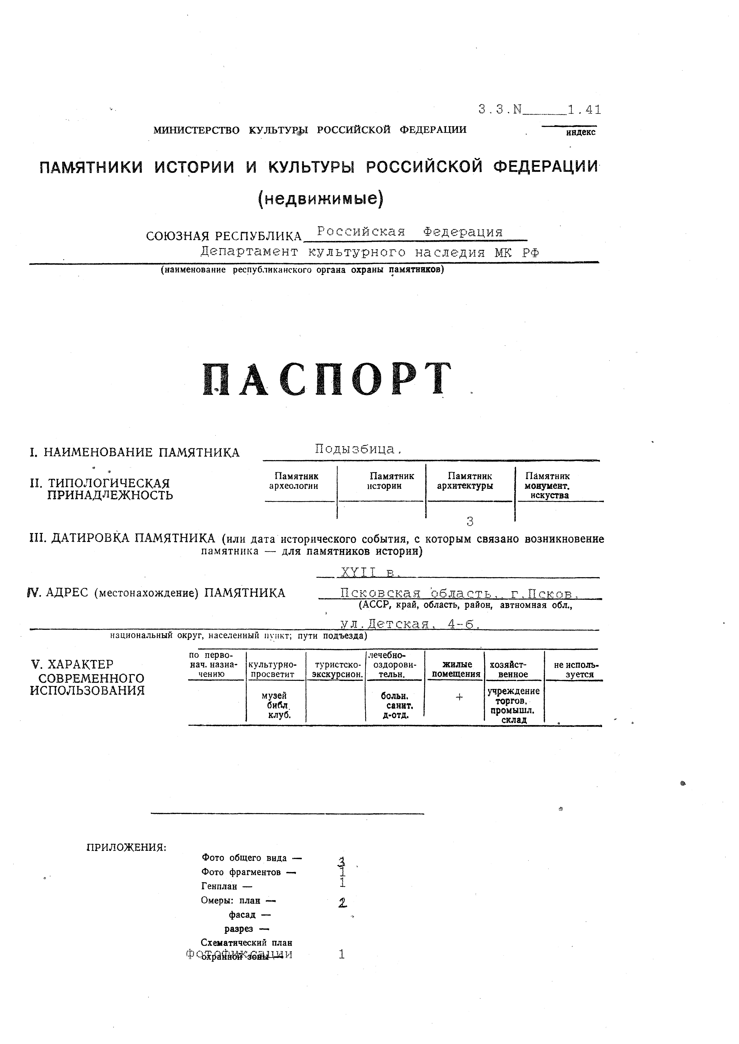

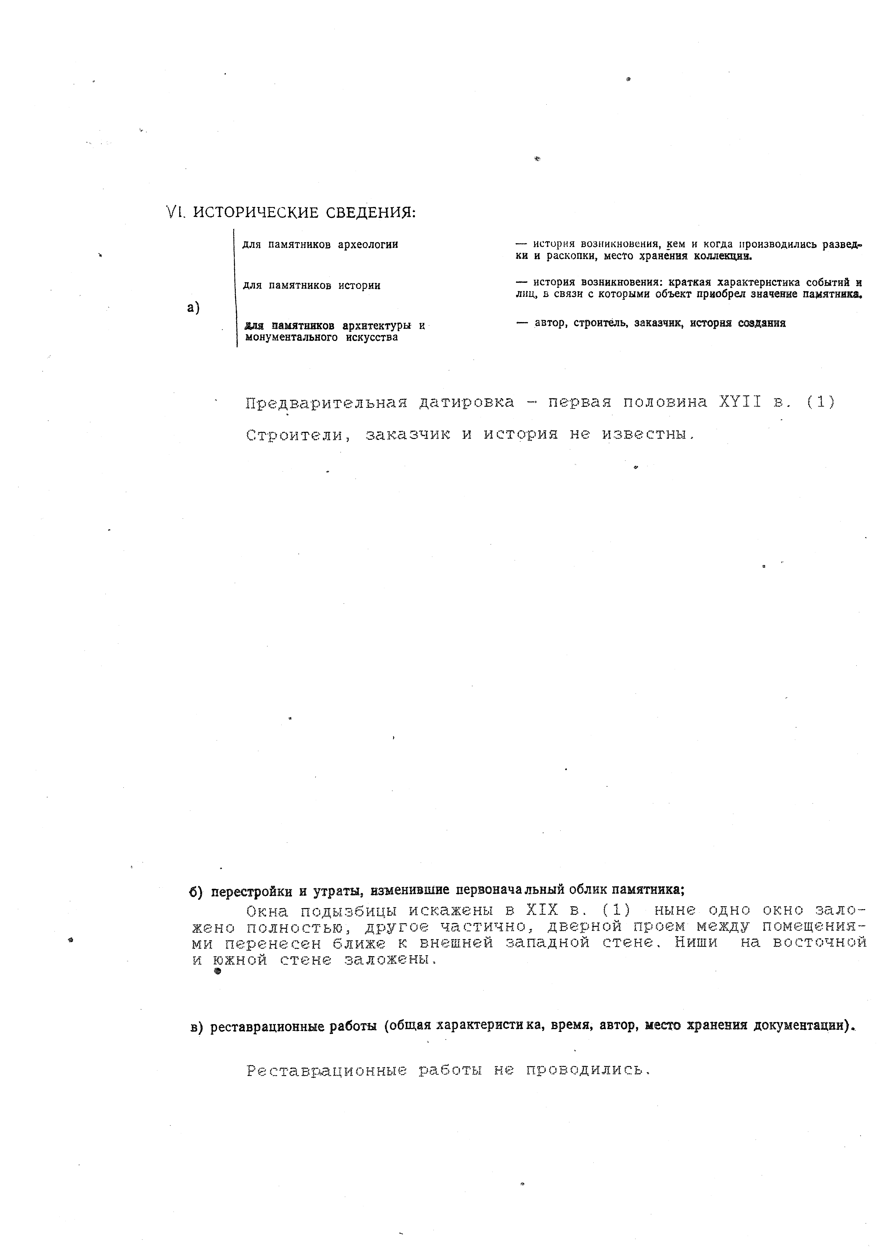

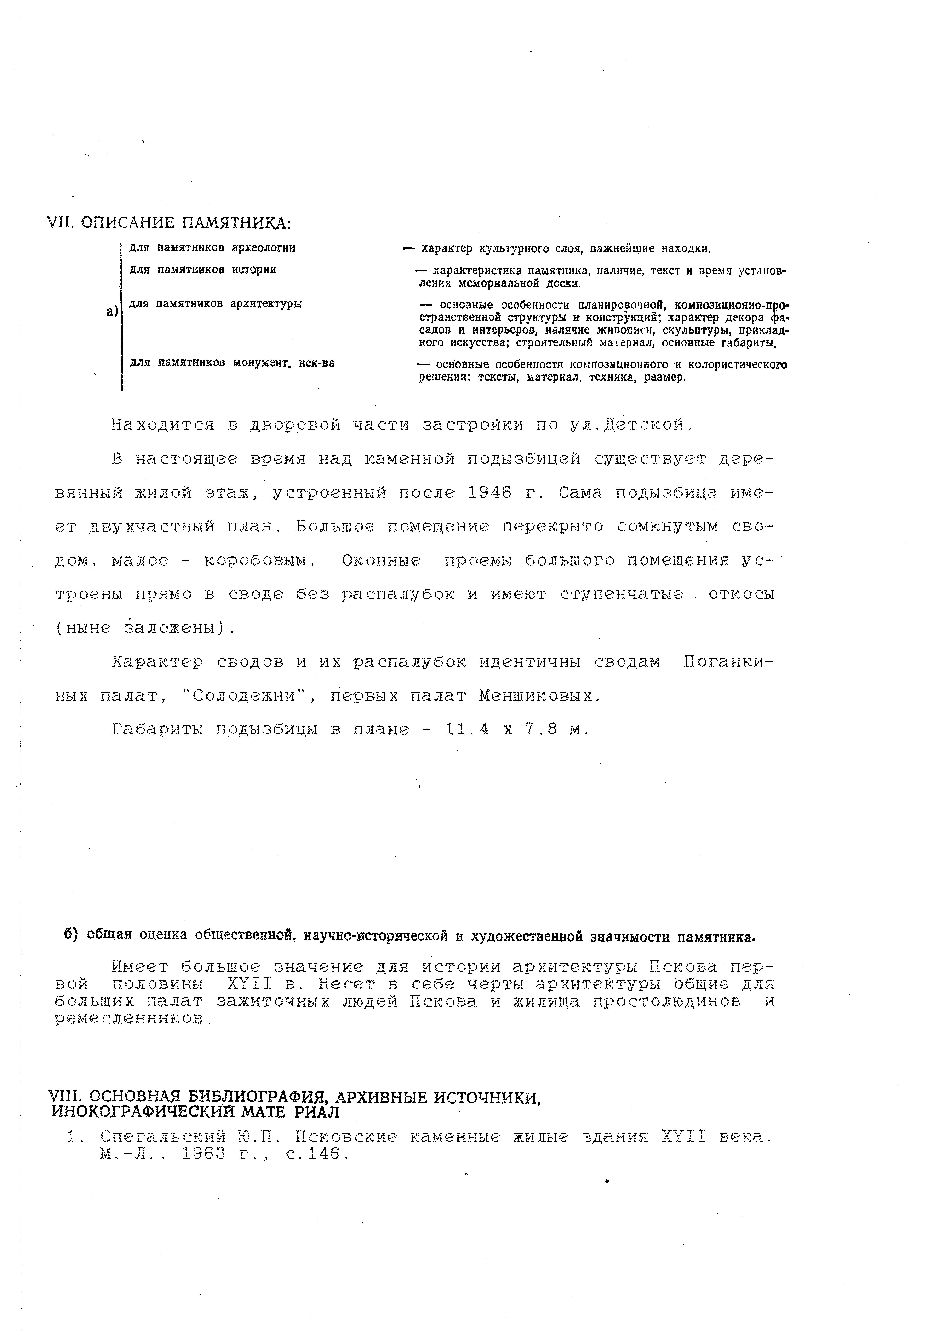

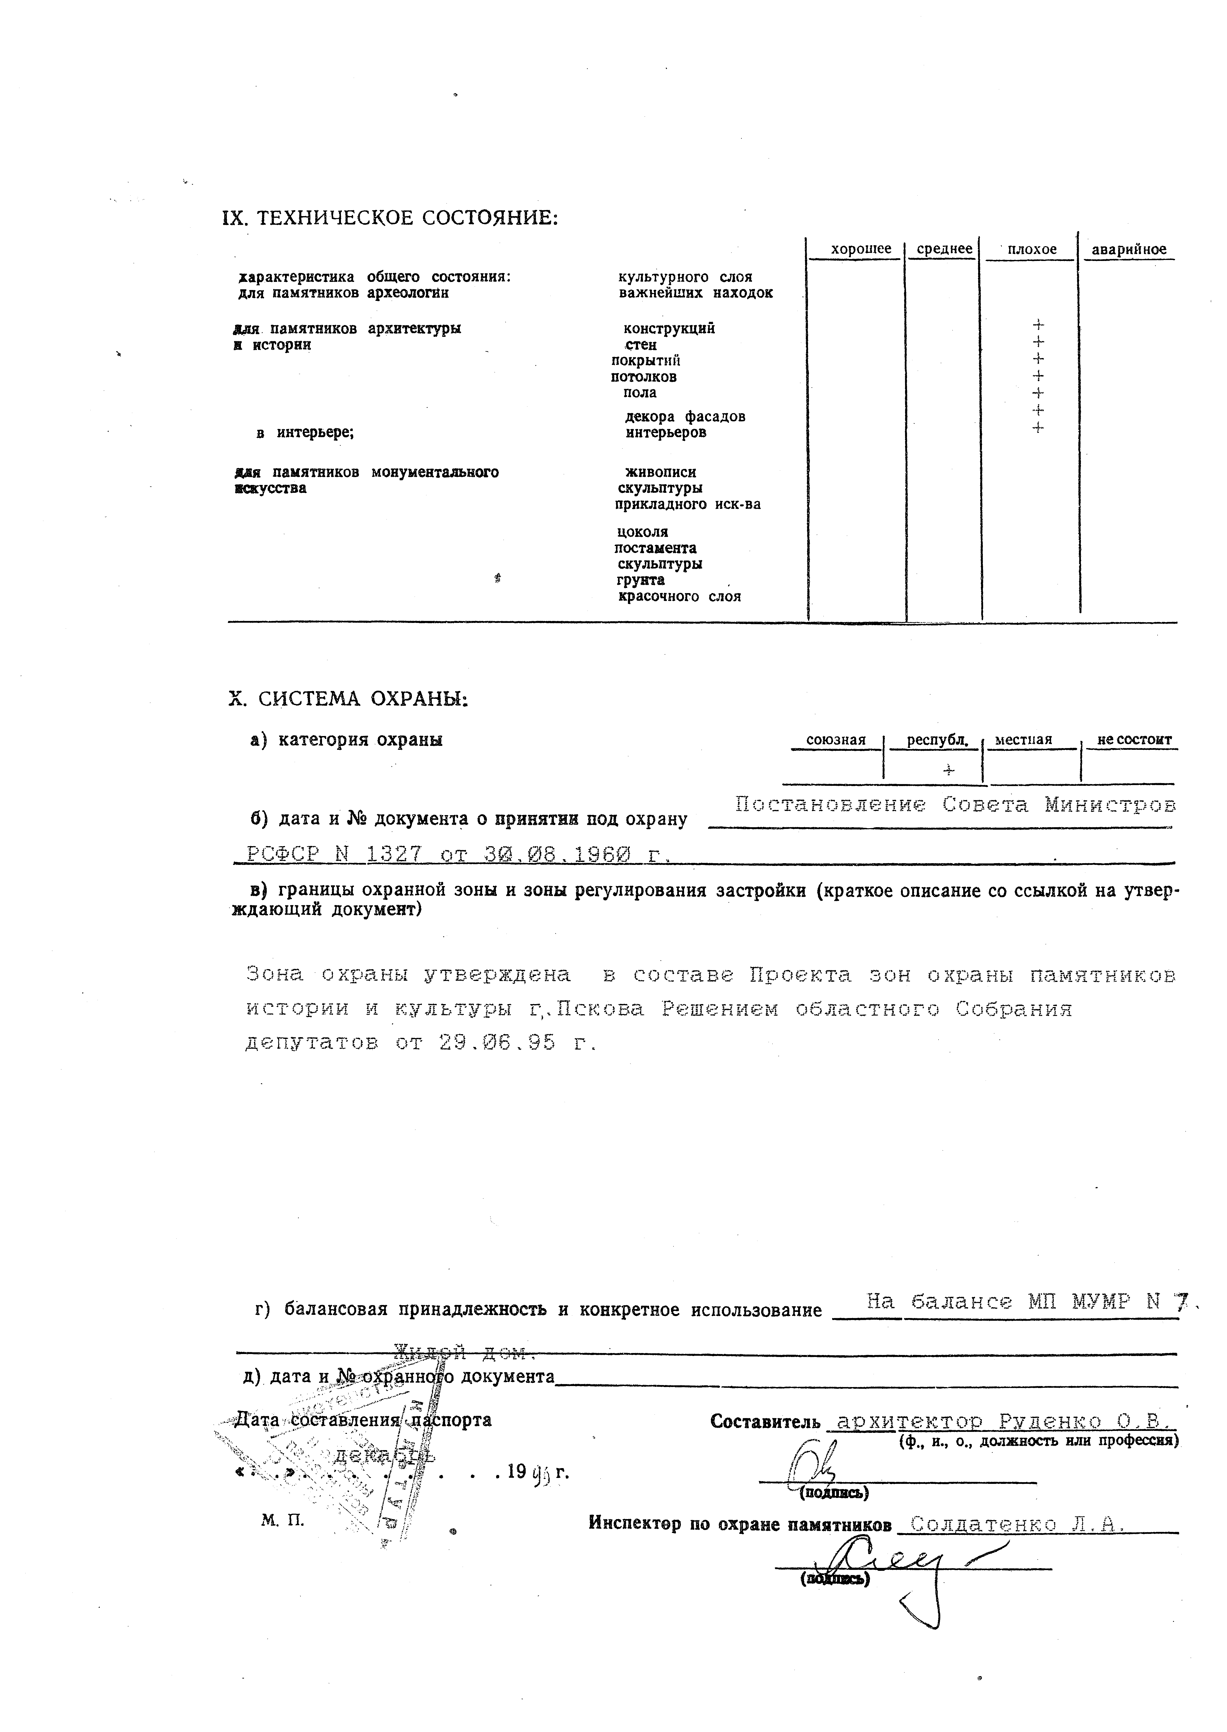

Глава города Пскова |  | И.Н.Цецерский

Приложение 4

к Решению Псковской городской Думы
от 10.02.2017 № 2218

Условия конкурса по продаже объекта нежилого фонда:
объекта культурного наследия федерального значения "Подызбица", XVI в., расположенного по адресу: г. Псков, ул. Детская, д. 4-б

№  п/п | Наименование работ | Сроки выполнения работ | Экономическое обоснование (ориентировочная стоимость работ∗)
 | Проведение первоочередных противоаварийных работ на основании задания и согласованной Государственным комитетом Псковской области по охране объектов культурного наследия проектной документации на противоаварийные и первоочередные работы | 6 месяцев с момента заключения договора купли-продажи | Первоочередные противоаварийные работы (проект): 0,4 млн. руб.  Первоочередные противоаварийные работы (работы): 1,5 млн. руб.
 | Выполнение научно-проектных работ по сохранению объекта культурного наследия на основании задания, полученного в Государственном комитете Псковской области по охране объектов культурного наследия | 21 месяц с момента истечения срока выполнения работ, предусмотренных пунктом 1 | 2,5 - 3,0 млн. руб.
 | Проведение ремонтно-реставрационных работ. Работы производить на основании задания, согласованной Государственным комитетом Псковской области по охране объектов культурного наследия проектной документации и разрешения, выданного Государственным комитетом Псковской области по охране объектов культурного наследия | 39 месяцев с момента истечения срока выполнения работ, предусмотренных пунктом 2 | 25,0 - 30,0 млн. руб.
ИТОГО: |  |  | 29,4 – 34,9 млн. руб.

Порядок подтверждения победителем конкурса исполнения условий

1. Периодичность и форма представления отчетных документов победителем конкурса определяются договором купли-продажи имущества с учетом того, что документы представляются не чаще одного раза в квартал.
2. В качестве отчетных документов победителем конкурса после выполнения им работ по сохранению объекта культурного наследия, включенного в реестр объектов культурного наследия, предоставляется отчетная документация, предусмотренная пунктом 7 статьи 45 Федерального закона от 25.06.2002 N 73-ФЗ "Об объектах культурного наследия (памятниках истории и культуры) народов Российской Федерации", утвержденная Государственным комитетом Псковской области по охране объектов культурного наследия.

Глава города Пскова |  | И.Н.Цецерский

 Стоимость работ определена ориентировочно, без учета состояния конструкций и фундаментов здания, а также без учета характера приспособления объекта для современного использования.

